Phần 2: Thiết kế Usecase

Các Actor chính sử dụng hệ thống
- Guest: Người dùng chưa đăng nhập
- User: Người dùng đã đăng nhập
- Author: Người dùng có quyền đăng sách (Tác giả)
- Admin: Quản trị viên hệ thống
Các chức năng chính
- Đăng ký, đăng nhập
- Cập nhật thông tin
- Đăng ký VIP
- Đăng ký làm tác giả
- Đăng sách
- Xem sách
- Bình luận, yêu thích sách
- Duyệt sách, duyệt tác giả

Sơ đồ usecase tổng quan của hệ thống
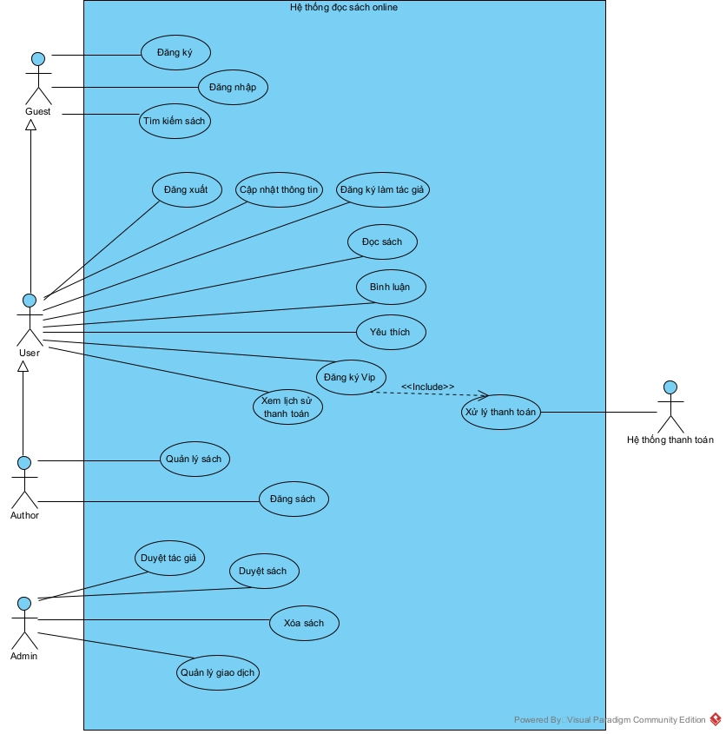

Sơ đồ usecase các chức năng về tài khoản
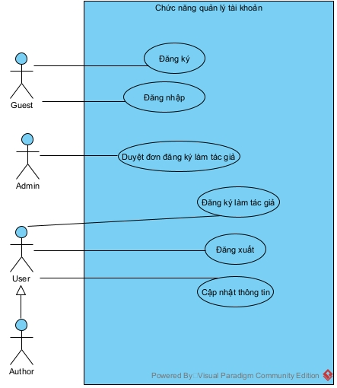
- Mô tả usecase đăng ký
Tên Use Case: Đăng ký
Mô tả: Cho phép người dùng mới đăng ký tài khoản để sử dụng hệ thống
Actor chính: Guest
Actor phụ: Không có
Tiền điều kiện: Người dùng chưa đăng nhập
Hậu điều kiện: Tài khoản được tạo thành công và lưu vào cơ sở dữ liệu
Luồng sự kiện chính
Actor: Guest | Hệ thống
1. Bấm vào đăng ký | 2. Hiển thị trang đăng ký tài khoản
3. Điền các thông tin (email, tên đăng nhập, mật khẩu)
4. Nhấn nút đăng ký | 5. Kiểm tra tính hợp lệ của dữ liệu
 | 6. Lưu tài khoản vào cơ sở dữ liệu
 | 7. Thông báo đăng ký thành công
 | 8. Chuyển về trang đăng nhập
Luồng sự kiện thay thế
 | 5.1. Thông tin không hợp lệ
5.1.1. Quay lại bước 3
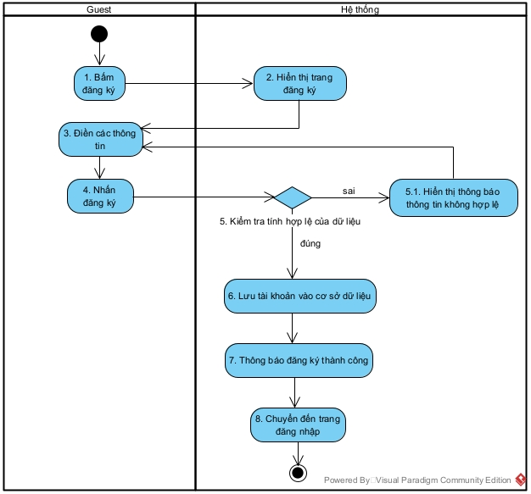
- Mô tả usecase đăng nhập

Tên Use Case: Đăng nhập
Mô tả: Cho phép người dùng truy cập vào hệ thống bằng tài khoản đã đăng kí.
Actor chính: Guest
Actor phụ: Không có
Tiền điều kiện: Người dùng đã có tài khoản hợp lệ
Hậu điều kiện: Người dùng được xác thực và truy cập vào hệ thống
Luồng sự kiện chính
Actor: Guest | Hệ thống
1. Bấm vào đăng nhập | 2. Hiển thị trang đăng nhập
3. Điền các thông tin (tên đăng nhập, mật khẩu)
4. Nhấn nút đăng nhập | 5. Xác thực thông tin
 | 6. Thiết lập phiên đăng nhập cho người dùng
 | 7. Chuyển về trang chủ
Luồng sự kiện thay thế
 | 5.1. Thông báo sai thông tin, không hợp lệ
5.2. Quay lại bước 3
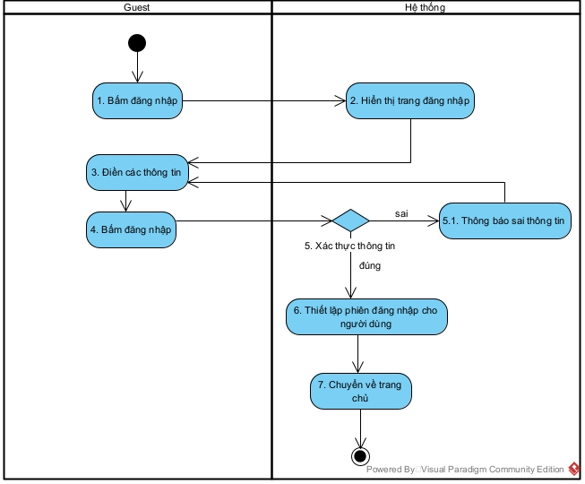
- Mô tả usecase đăng xuất

Tên Use Case: Đăng xuất
Mô tả: Cho phép người dùng kết thúc phiên xác thực và ngừng sử dụng hệ thống.
Actor chính: User, Author, Admin
Actor phụ: Không có
Tiền điều kiện: Người dùng đang đăng nhập.
Hậu điều kiện: Hệ thống kết thúc phiên đăng nhập của người dùng.
Luồng sự kiện chính
Actor: User, Author, Admin | Hệ thống
1. Bấm vào đăng xuất | 2. Yêu cầu xác nhận
3. Xác nhận | 4. Hủy phiên đăng nhập
 | 5. Chuyển về trang chủ
Luồng sự kiện thay thế
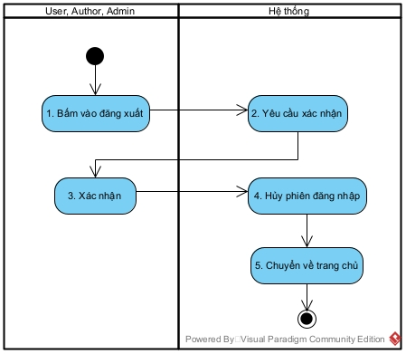
- Mô tả usecase cập nhật thông tin

Tên Use Case: Cập nhật thông tin
Mô tả: Cho phép người dùng chỉnh sửa thông tin cá nhân của mình
Actor chính: User, Author
Actor phụ: Không có
Tiền điều kiện: Người dùng đã đăng nhập
Hậu điều kiện: Thông tin mới được lưu vào cơ sở dữ liệu
Luồng sự kiện chính
Actor: User, Author | Hệ thống
1. Truy cập trang thông tin cá nhân | 2. Hiển thị trang thông tin cá nhân
3. Chỉnh sửa thông tin
4. Nhấn nút “Lưu” | 5. Kiểm tra tính hợp lệ của dữ liệu
 | 6. Cập nhật vào cơ sở dữ liệu
 | 7. Thông báo thành công
Luồng sự kiện thay thế
 | 5.1. Thông báo dữ liệu không hợp lệ
5.1.1. Quay lại bước 3
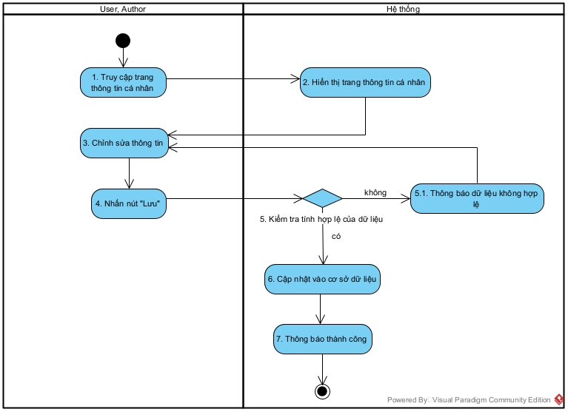
- Mô tả usecase đăng ký làm tác giả

Tên Use Case: Đăng ký làm tác giả
Mô tả: Cho phép người dùng đăng ký làm tác giả
Actor chính: User
Actor phụ: Không có
Tiền điều kiện: Người dùng đã đăng nhập hệ thống, chưa đăng ký làm tác giả
Hậu điều kiện: Đơn đăng ký được lưu vào cơ sở dữ liệu và chờ duyệt
Luồng sự kiện chính
Actor: User | Hệ thống
1. Bấm vào đăng ký làm tác giả | 2. Hiển thị trang đăng ký làm tác giả
3. Điền các thông tin (họ tên, số tài khoản)
4. Nhấn nút đăng ký | 5. Kiểm tra tính hợp lệ của dữ liệu
 | 6. Lưu đơn đăng ký vào database
 | 7. Thông báo đăng ký thành công
Luồng sự kiện thay thế
 | 5.1. Email đã tồn tại, thiếu thông tin, thông tin không hợp lệ
5.1.1. Quay lại bước 3
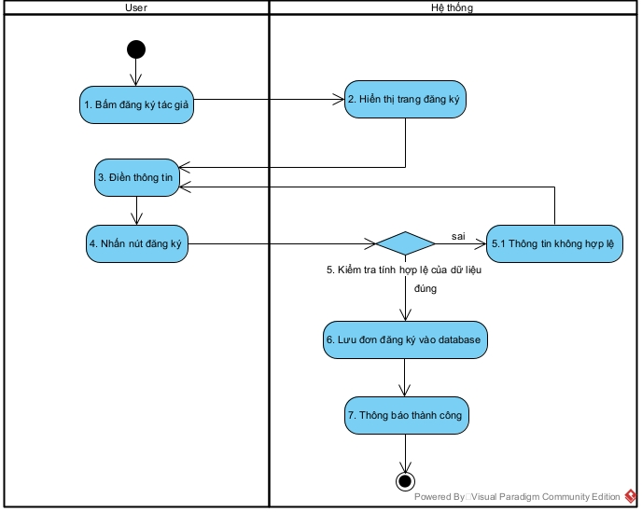
- Mô tả usecase duyệt đơn đăng ký làm tác giả

Tên Use Case: Duyệt đơn đăng ký làm tác giả
Mô tả: Admin cho phép một người dùng đã nộp đơn thành tác giả
Actor chính: Admin
Actor phụ: Không có
Tiền điều kiện: Đơn đăng ký làm tác giả đã được nộp, Admin đã đăng nhập
Hậu điều kiện: Nếu duyệt thì người đăng ký trở thành tác giả. Nếu từ chối thì đơn bị xóa.
Luồng sự kiện chính
Actor: Admin | Hệ thống
1. Xem 1 đơn đăng ký
2. Duyệt | 3. Cập nhật lại trạng thái người dùng trong database
Luồng sự kiện thay thế
1.1. Từ chối đơn đăng ký | 1.2. Xóa đơn trong database
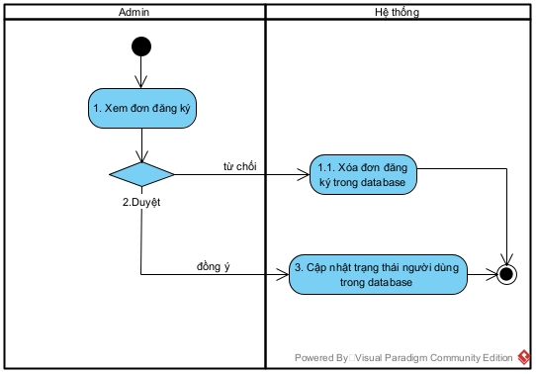

Sơ đồ usecase quản lý sách
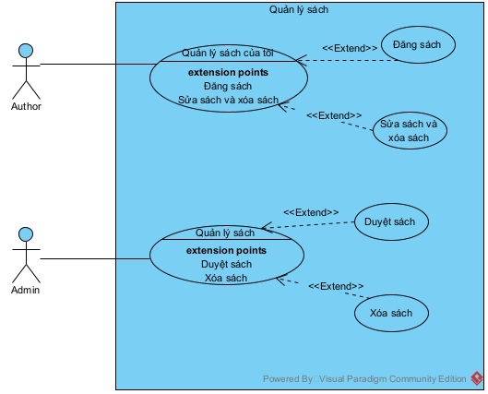

- Mô tả usecase đăng sách

Tên Use Case: Đăng sách mới
Mô tả: Cho phép Tác giả thêm một quyển sách mới lên hệ thống và chờ kiểm duyệt.
Actor chính: Author
Actor phụ: Không có
Tiền điều kiện: Tác giả đã đăng nhập vào hệ thống thành công.
Hậu điều kiện: Thông tin sách được lưu vào cơ sở dữ liệu với trạng thái "Chờ duyệt".
Luồng sự kiện chính
Actor: Tác giả | Hệ thống
1. Bấm vào nút "Đăng sách mới"
 | 2. Hiển thị form điền thông tin (Tên sách, Thể loại, Tóm tắt, Ảnh bìa...)
3. Nhập đầy đủ thông tin và bấm "Gửi/Đăng"
 | 4. Kiểm tra tính hợp lệ của thông tin
 | 5. Lưu thông tin sách vào cơ sở dữ liệu với trạng thái "Chờ duyệt"
 | 6. Hiển thị thông báo "Đăng thành công, vui lòng chờ duyệt"
 | 7. Chuyển về trang quản lý sách của tác giả
Luồng sự kiện thay thế
 | 4.1. Thông báo thông tin không hợp lệ
4.2. Quay lại bước 3
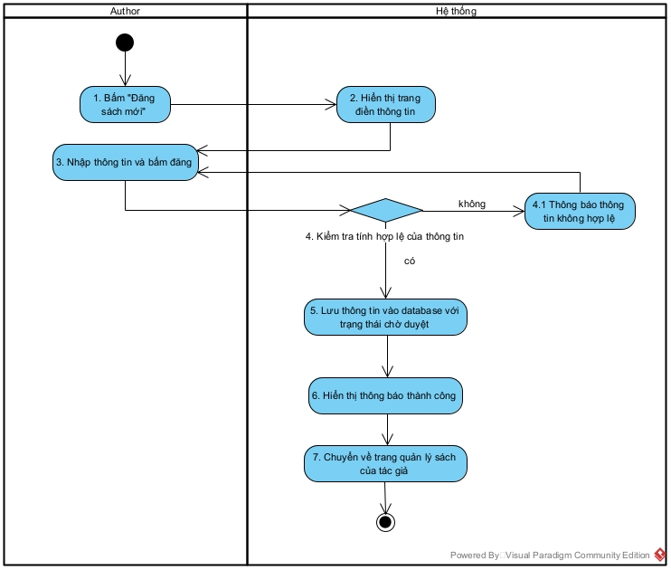
- Mô tả usecase sửa, xóa sách

Tên Use Case: Sửa/Xóa sách cá nhân
Mô tả: Cho phép Author cập nhật thông tin hoặc xóa bỏ những bộ truyện/sách do chính mình đã đăng tải lên hệ thống.
Actor chính: Tác giả
Actor phụ: Không có
Tiền điều kiện: Tác giả đã đăng nhập thành công và truy cập vào mục "Quản lý sách của tôi". Cuốn sách thao tác phải do chính tác giả đó đăng.
Hậu điều kiện: Sách được cập nhật thông tin mới hoặc bị xóa hoàn toàn khỏi cơ sở dữ liệu.
Luồng sự kiện chính (Trường hợp Author Sửa hoặc xóa sách)
Actor: Tác giả | Hệ thống
1. Chọn mục "Quản lý sách của tôi", tìm đến cuốn sách cần xóa(hoặc sửa) và bấm nút "Xóa"(hoặc sửa) | 2. Hiển thị bảng cảnh báo xác nhận: "Bạn có chắc chắn muốn xóa(sửa) cuốn sách này? Dữ liệu không thể khôi phục."
3. Bấm chọn "Đồng ý" | 4. Xóa toàn bộ dữ liệu của cuốn sách khỏi cơ sở dữ liệu(hoặc sửa dữ liệu).
 | 5. Hiển thị thông báo "Xóa thành công"(hoặc “sửa thành công”) và tải lại danh sách truyện của tác giả.
Luồng sự kiện thay thế (Trường hợp Hủy thao tác)
3.1. Ở bước 3, Tác giả đổi ý và bấm "Hủy" | 4.1. Hệ thống đóng bảng cảnh báo, kết thúc thao tác.

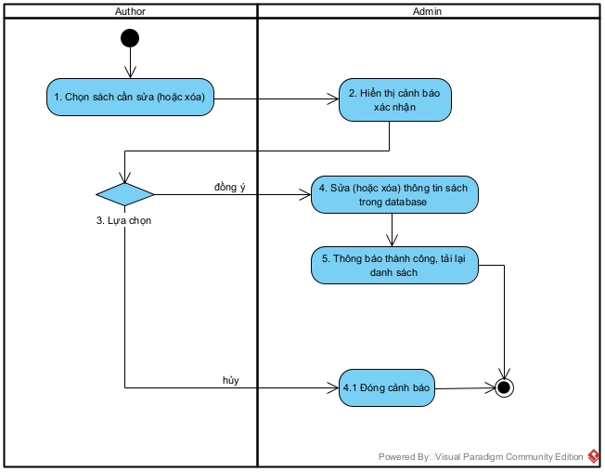

- Mô tả usecase duyệt sách

Tên Use Case: Duyệt sách
Mô tả: Cho phép Admin xem xét nội dung và quyết định duyệt hoặc từ chối sách do Author đăng lên hệ thống.
Actor chính: Admin
Actor phụ: Author
Tiền điều kiện: Admin đã đăng nhập thành công vào hệ thống.
Hậu điều kiện: Trạng thái của cuốn sách được cập nhật ("Đã duyệt" hoặc "Từ chối") và hệ thống tự động gửi thông báo kết quả cho Tác giả.
Luồng sự kiện chính (Trường hợp Admin đồng ý duyệt)
Actor: Admin | Hệ thống
1. Chọn chức năng xem "Sách chờ duyệt" | 2. Truy xuất CSDL, hiển thị danh sách các sách đang chờ duyệt
3. Xem nội dung sách và bấm chọn "Đồng ý" (Duyệt) | 4. Hệ thống ghi nhận quyết định duyệt của Admin
 | 5. Gửi thông báo duyệt thành công cho tác giả
 | 6. Đăng sách vừa duyệt lên trang chủ
Luồng sự kiện thay thế (Trường hợp Admin từ chối duyệt)
3.1. Ở bước 3, Admin xem nội dung và bấm chọn "Từ chối" | 4.1. Hệ thống ghi nhận quyết định từ chối của Admin
 | 5.1. Gửi thông báo từ chối đến tác giả (có thể kèm lý do). Sách không được đăng lên trang chủ
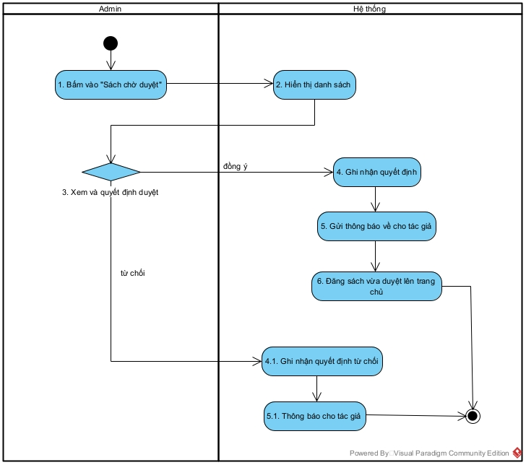
- Mô tả usecase xóa sách

Tên Use Case: Xóa sách vi phạm
Mô tả: Cho phép Admin cưỡng chế xóa các cuốn sách vi phạm nội quy (bản quyền, nội dung độc hại...) khỏi hệ thống.
Actor chính: Admin
Actor phụ: Author
Tiền điều kiện: Quản trị viên đã đăng nhập vào trang quản trị.
Hậu điều kiện: Sách bị xóa khỏi hệ thống và Author nhận được thông báo vi phạm.
Luồng sự kiện chính (Trường hợp Admin Xóa sách)
Actor: Admin | Hệ thống
1. Trong danh sách toàn bộ truyện, chọn cuốn sách vi phạm và bấm nút "Xóa" | 2. Hiển thị form yêu cầu Admin nhập "Lý do xóa" và bảng xác nhận.
3. Nhập lý do và bấm "Xác nhận xóa" | 4. Xóa dữ liệu cuốn sách khỏi Cơ sở dữ liệu.
 | 5. Gửi thông báo hệ thống đến tài khoản của Tác giả kèm theo lý do bị xóa.
 | 6. Hiển thị thông báo "Đã xóa sách vi phạm" cho Admin và tải lại trang.
Luồng sự kiện thay thế (Trường hợp Hủy thao tác)
3.1. Ở bước 3, Admin bấm "Hủy" | 4.1. Hệ thống đóng form, không thực hiện xóa. Kết thúc.

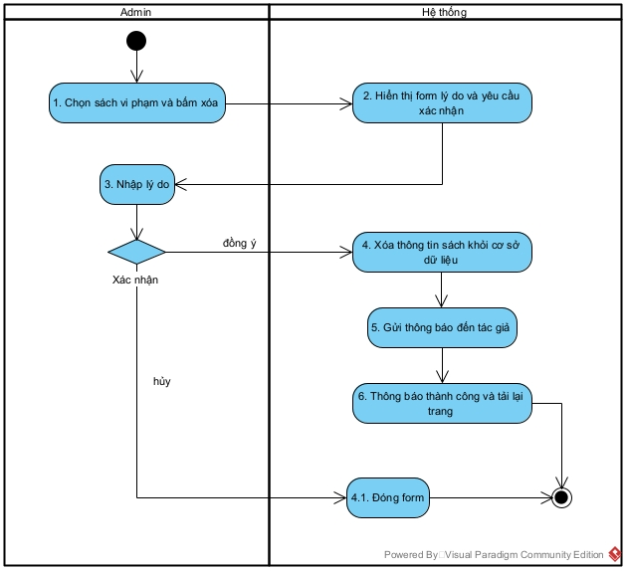

Sơ đồ usecase đọc sách
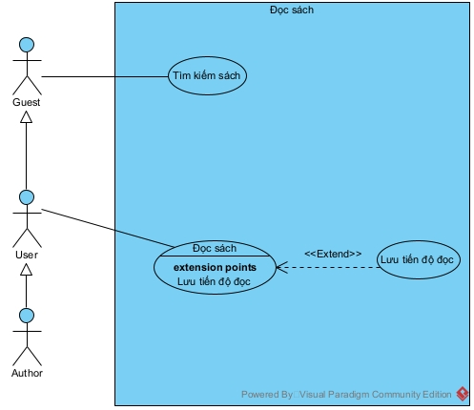
- Mô tả usecase tìm kiếm sách:

Tên Use Case: Tìm kiếm sách
Mô tả: Cho phép tác giả, độc giả, khách tìm kiếm sách mình muốn tìm trên hệ thống.
Actor chính: Guest, User, Author
Actor phụ: Không có
Tiền điều kiện: Người dùng đã truy cập thành công vào trang web của hệ thống.
Hậu điều kiện: Hệ thống trả về danh sách các cuốn sách phù hợp với thông tin tìm kiếm.
Luồng sự kiện chính (Trường hợp tìm thấy sách)
Actor: Guest, User, Author | Hệ thống
1. Chọn vào mục tìm kiếm
2. Nhập thông tin sách cần tìm kiếm và bấm tìm kiếm | 3. Tìm kiếm
 | 4. Hiển thị kết quả
Luồng sự kiện thay thế (Trường hợp không tìm thấy sách)
 | 3.1. Hiển thị thông báo "Không tìm thấy kết quả phù hợp".

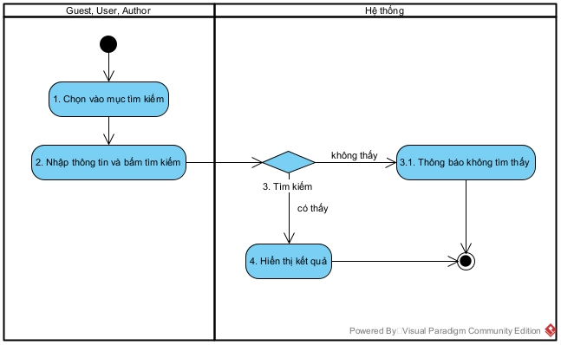
- Mô tả usecase đọc sách

Tên Use Case: Đọc sách
Mô tả: Cho phép người dùng đọc nội dung các quyển sách trên hệ thống
Actor chính: User, Author
Actor phụ: Không có
Tiền điều kiện: Người dùng đã đăng nhập vào hệ thống.
Hậu điều kiện: Người dùng đọc được nội dung sách và hệ thống lưu lượt truy cập.
Luồng sự kiện chính
Actor: Tác giả, Độc giả | Hệ thống
1. Chọn vào sách mình muốn đọc
2. Bấm đọc sách | 3. Kiểm tra sách là Miễn phí hay Vip
 | 4. Kiểm tra trạng thái người dùng (có Vip chưa)
 | 5. Nếu sách là Miễn phí hoặc người dùng VIP , hệ thống hiển thị Nội dung sách
 | 6. Hệ thống sẽ lưu lượt truy cập
Luồng sự kiện thay thế
 | 4.1. Yêu cầu mua Vip

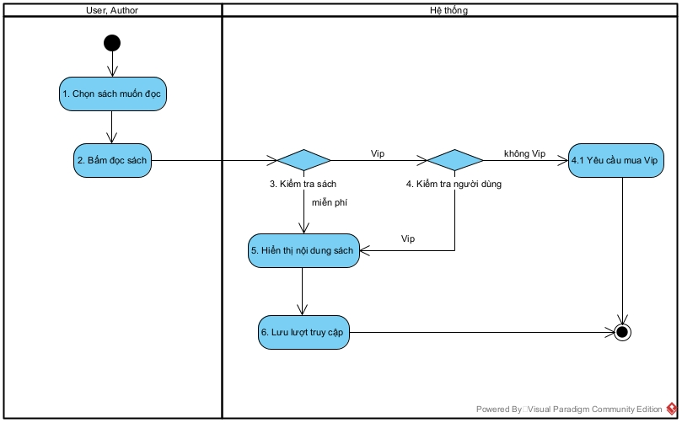

Sơ đồ usecase quản lý tương tác
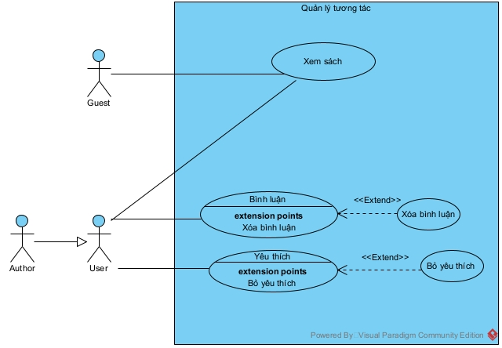

- Mô tả usecase xem sách

Tên Use Case: Xem sách
Mô tả: Cho phép người dùng xem giới thiệu của một cuốn sách, xem lượt đọc, bình luận và lượt yêu thích.
Actor chính: Guest, User, Author
Actor phụ: Không có
Tiền điều kiện: Sách đã được duyệt và hiển thị trên hệ thống.
Hậu điều kiện: Hiển thị các thông tin: giới thiệu, lượt đọc, bình luận, yêu thích
Luồng sự kiện chính
Actor: Guest, User, Author | Hệ thống
1. Bấm vào 1 cuốn sách | 2. Hiển thị các thông tin như giới thiệu, số lượt đọc, bình luận, yêu thích
Luồng sự kiện thay thế
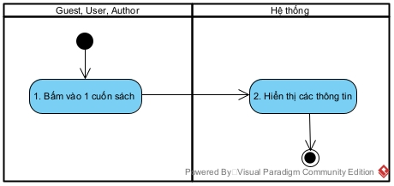

- Mô tả usecase bình luận

Tên Use Case: Bình luận
Mô tả: Cho phép người dùng gửi bình luận cho một cuốn sách.
Actor chính: User, Author
Actor phụ: Không có
Tiền điều kiện: Người dùng đã đăng nhập, ở trang hiển thị của sách
Hậu điều kiện: Bình luận được lưu vào cơ sở dữ liệu, bình luận được hiển thị trong danh sách bình luận
Luồng sự kiện chính
Actor: User, Author | Hệ thống
1. Nhập nội dung bình luận
2. Nhấn gửi | 3. Kiểm tra tính hợp lệ của nội dung
 | 4. Lưu bình luận vào database
 | 5. Cập nhật danh sách bình luận, số lượt bình luận
Luồng sự kiện thay thế
1.1. Người dùng chưa đăng nhập | 1.2. Yêu cầu đăng nhập
 | 3.1. Thông báo không hợp lệ
3.2. Quay lại bước 1
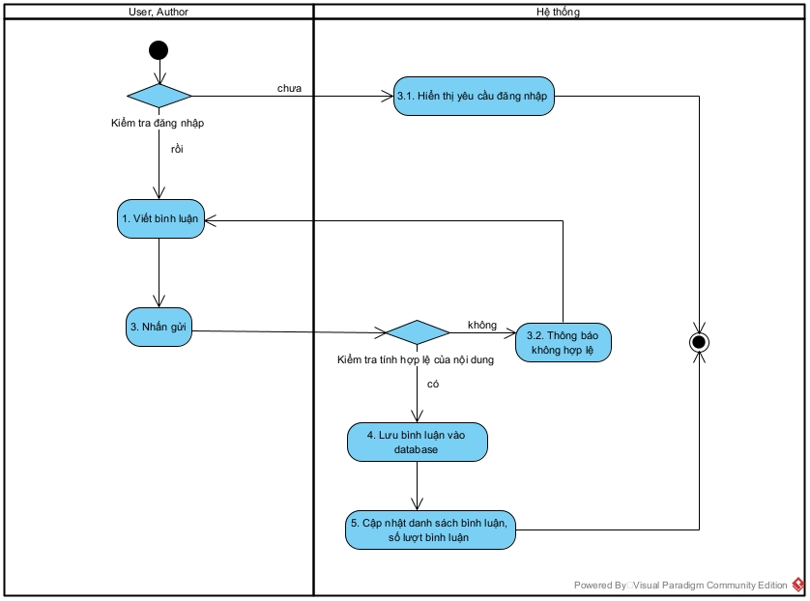

- Mô tả usecase xóa bình luận

Tên Use Case: Xóa bình luận
Mô tả: Cho phép người dùng xóa bình luận của chính mình.
Actor chính: User, Author
Actor phụ: Không có
Tiền điều kiện: Người đã đăng nhập, bình luận thuộc về user đó
Hậu điều kiện: Bình luận bị xóa khỏi hệ thống
Luồng sự kiện chính
Actor: User, Author | Hệ thống
1. Chọn “Xóa bình luận” | 2. Xác nhận quyền sở hữu
 | 3. Xóa bình luận khỏi database
 | 4. Cập nhật lại danh sách bình luận, số lượt bình luận
Luồng sự kiện thay thế
1.1. Người dùng chưa đăng nhập | 1.2. Yêu cầu đăng nhập
 | 2.1. Không phải người sở hữu không thể xóa
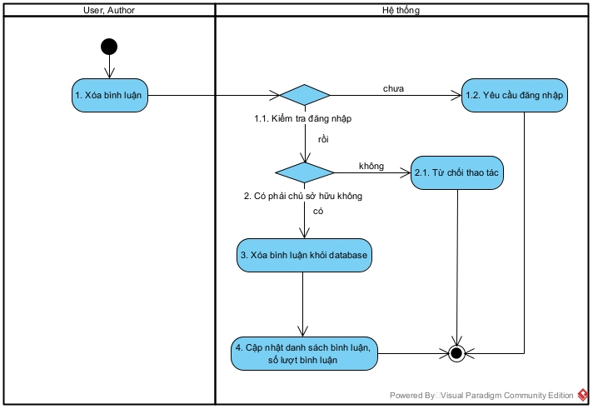

- Mô tả usecase yêu thích và bỏ yêu thích sách

Tên Use Case: Yêu thích sách
Mô tả: Cho phép người dùng đánh dấu yêu thích một cuốn sách.
Actor chính: User, Author
Actor phụ: Không có
Tiền điều kiện: Người dùng đã đăng nhập, chưa yêu thích sách trước đó
Hậu điều kiện: Số lượt yêu thích của sách tăng 1, trạng thái yêu thích được lưu
Luồng sự kiện chính
Actor: User, Author | Hệ thống
1. Nhấn yêu thích | 2. Kiểm tra đã yêu thích sách chưa
 | 3. Lưu thông tin vào database
 | 4. Cập nhật số lượt yêu thích sách
Luồng sự kiện thay thế
1.1. Người dùng chưa đăng nhập | 1.2. Yêu cầu đăng nhập
 | 2.1 Nếu sách đã yêu thích thì thành xóa yêu thích

Tên Use Case: Bỏ yêu thích sách
Mô tả: Cho phép người dùng bỏ yêu thích một cuốn sách.
Actor chính: User, Author
Actor phụ: Không có
Tiền điều kiện: User đã đăng nhập, đã yêu thích sách trước đó
Hậu điều kiện: Số lượt yêu thích của sách giảm 1.
Luồng sự kiện chính
Actor: User, Author | Hệ thống
1. Nhấn bỏ yêu thích | 2. Hệ thống kiểm tra trạng thái
 | 3. Hệ thống xóa thông tin trong database
 | 4. Cập nhật số lượt yêu thích sách
Luồng sự kiện thay thế
1.1. User chưa đăng nhập | 1.2. Yêu cầu đăng nhập
 | 2.1 Nếu sách chưa yêu thích thì thành yêu thích

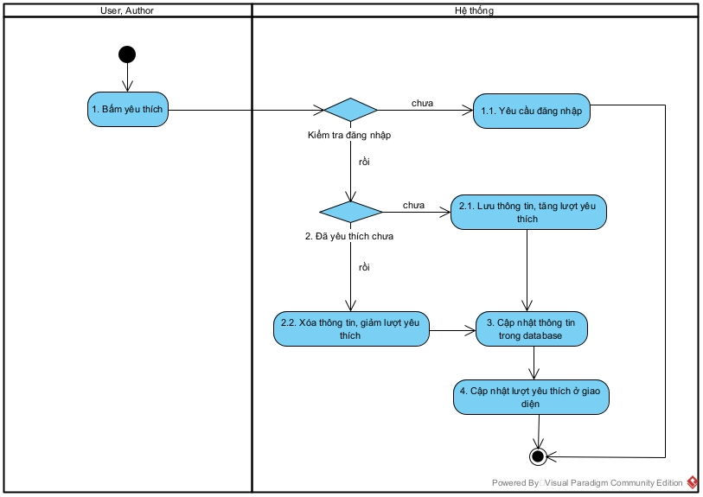

Sơ đồ usecase quản lý thanh toán
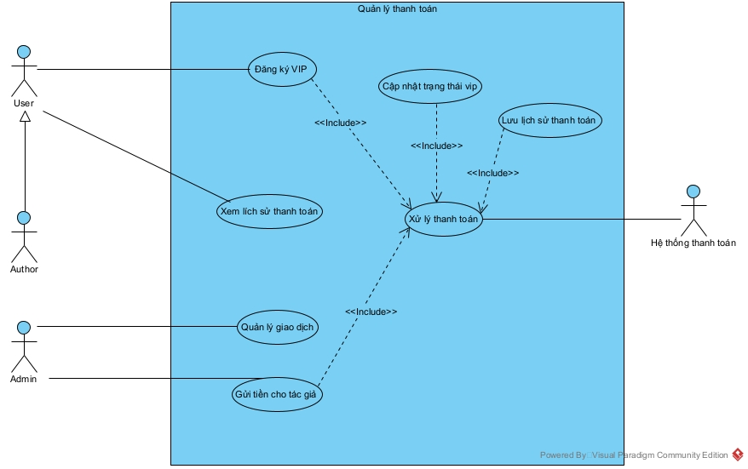

- Mô tả usecase đăng ký Vip

Tên Use Case: Đăng ký Vip
Mô tả: Cho phép người dùng đăng ký tài khoản Vip
Actor chính: User, Author
Actor phụ: Hệ thống thanh toán
Tiền điều kiện: Người dùng đã đăng nhập, chưa đăng ký Vip
Hậu điều kiện: Trạng thái tài khoản được cập nhật Vip, lưu lịch sử thanh toán
Luồng sự kiện chính
Actor: User, Author | Hệ thống
1. Bấm vào đăng ký Vip | 2. Hiển thị trang đăng ký Vip
 | 3. Kiểm tra tài khoản đang ở trạng thái Vip chưa
4. Chọn gói đăng ký Vip
5. Xác nhận thanh toán | 6. Gửi yêu cầu thanh toán đến hệ thống thanh toán
 | 7. Thông báo đăng ký thành công
 | 8. Lưu lịch sử thanh toán vào database
 | 9. Cập nhật trạng thái Vip
 | 10. Chuyển về trang thông tin người dùng
Luồng sự kiện thay thế
 | 3.1. Nếu đã là tài khoản vip thì hiển thị thời gian còn lại
 | 6.1. Thông báo thanh toán thất bại

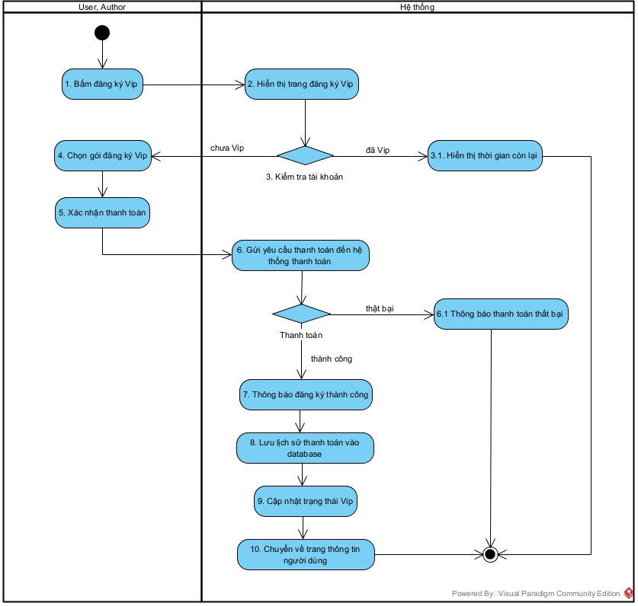

- Mô tả usecase xem lịch sử thanh toán

Tên Use Case: Xem lịch sử thanh toán
Mô tả: Cho phép người dùng xem lịch sử thanh toán của mình
Actor chính: User, Author
Actor phụ: Không có
Tiền điều kiện: Người dùng đã đăng nhập vào hệ thống
Hậu điều kiện: Hiển thị lịch sử thanh toán
Luồng sự kiện chính
Actor: User, Author | Hệ thống
1. Truy cập lịch sử thanh toán | 2. Hiển thị lịch sử thanh toán
Luồng sự kiện thay thế
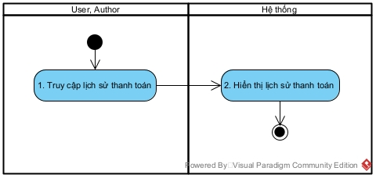
- Mô tả usecase quản lý giao dịch

Tên Use Case: Quản lý giao dịch
Mô tả: Cho phép Admin xem toàn bộ giao dịch trên hệ thống
Actor chính: Admin
Actor phụ: Không có
Tiền điều kiện: Admin đã đăng nhập vào hệ thống
Hậu điều kiện: Không có
Luồng sự kiện chính
Actor: Admin | Hệ thống
1. Bấm vào quản lý giao dịch | 2. Hiển thị danh sách các giao dịch
Luồng sự kiện thay thế
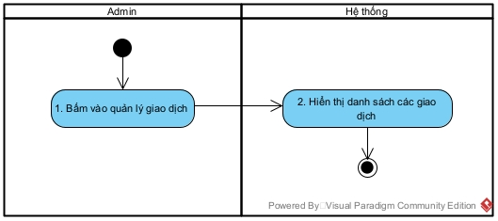
- Mô tả usecase gửi tiền cho tác giả

Tên Use Case: Gửi tiền cho tác giả
Mô tả: Cho phép Admin gửi tiền cho tác giả đã đăng sách Vip
Actor chính: Admin
Actor phụ: Author, Hệ thống thanh toán
Tiền điều kiện: Admin đã đăng nhập vào hệ thống
Hậu điều kiện: Thông báo đến Author
Luồng sự kiện chính
Actor: Admin | Hệ thống
1. Bấm vào danh sách tác giả
2. Chọn tác giả và gửi tiền | 3. Gửi yêu cầu đến hệ thống thanh toán
 | 4. Gửi thông báo đến tác giả
 | - Thông báo thành công
Luồng sự kiện thay thế
 | 3.1. Thông báo thanh toán thất bại

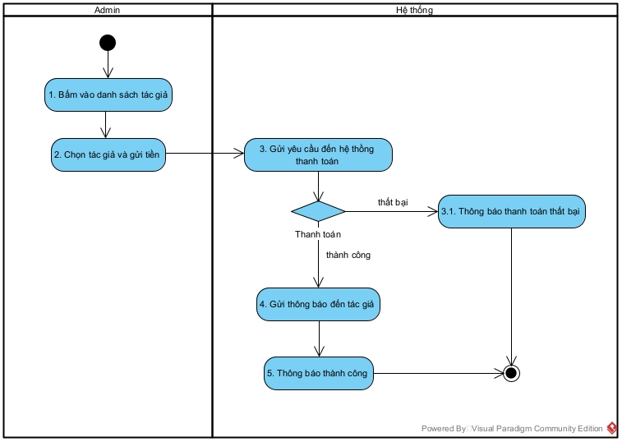

Phần 3: Thiết kế luồng xử lý

Luồng xử lý của các chức năng liên quan đến tài khoản
- Đăng ký
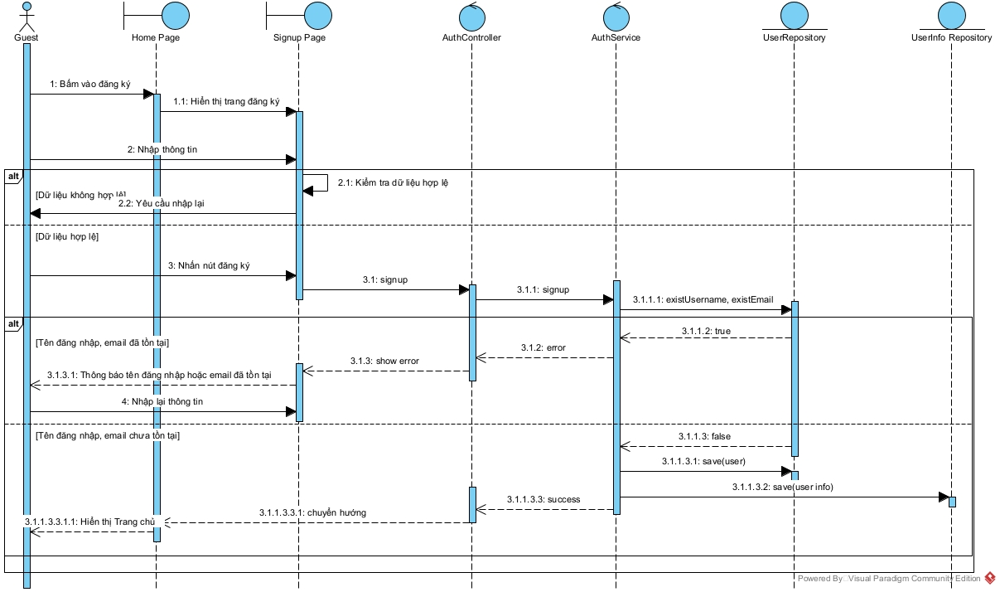
- Đăng nhập
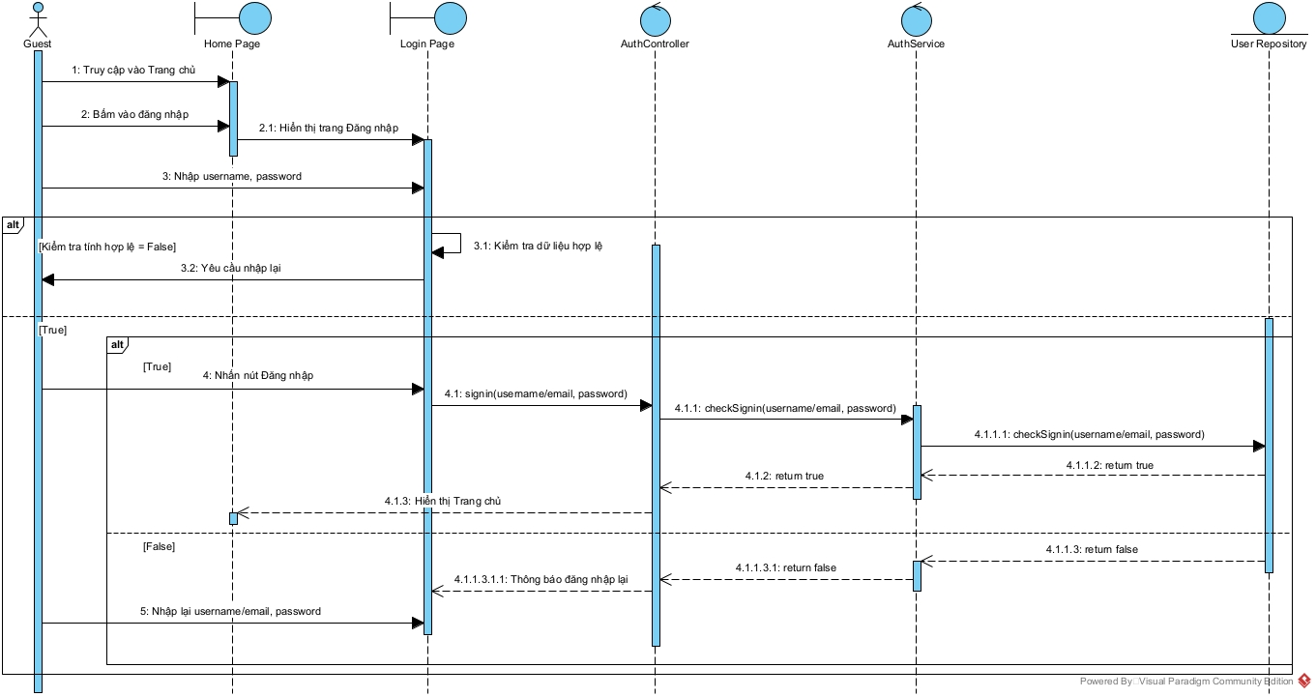

- Đăng xuất
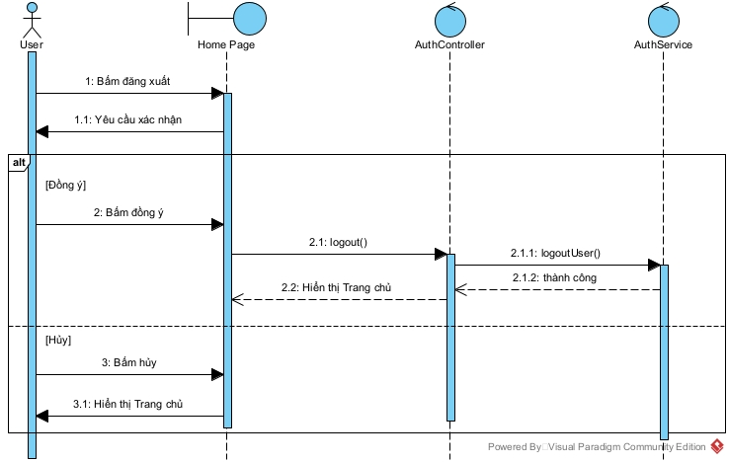
- Cập nhật thông tin
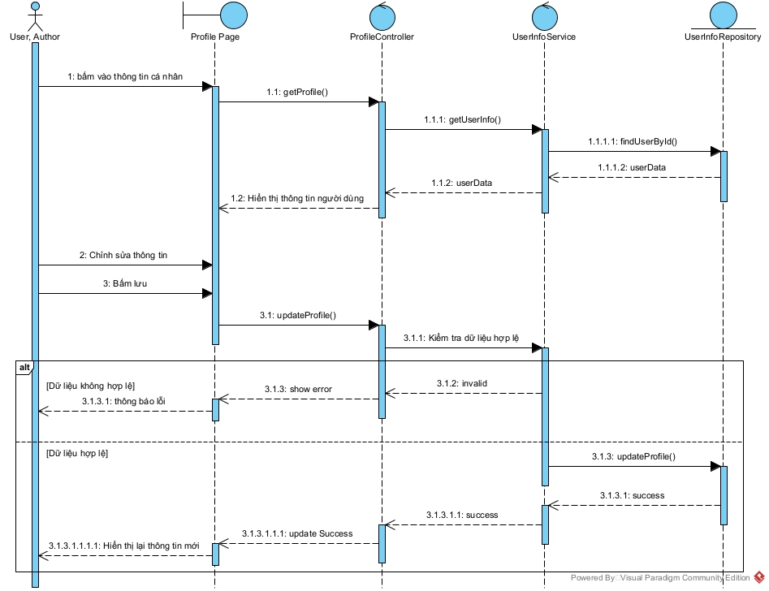
- Đăng ký làm tác giả

- Duyệt tác giả
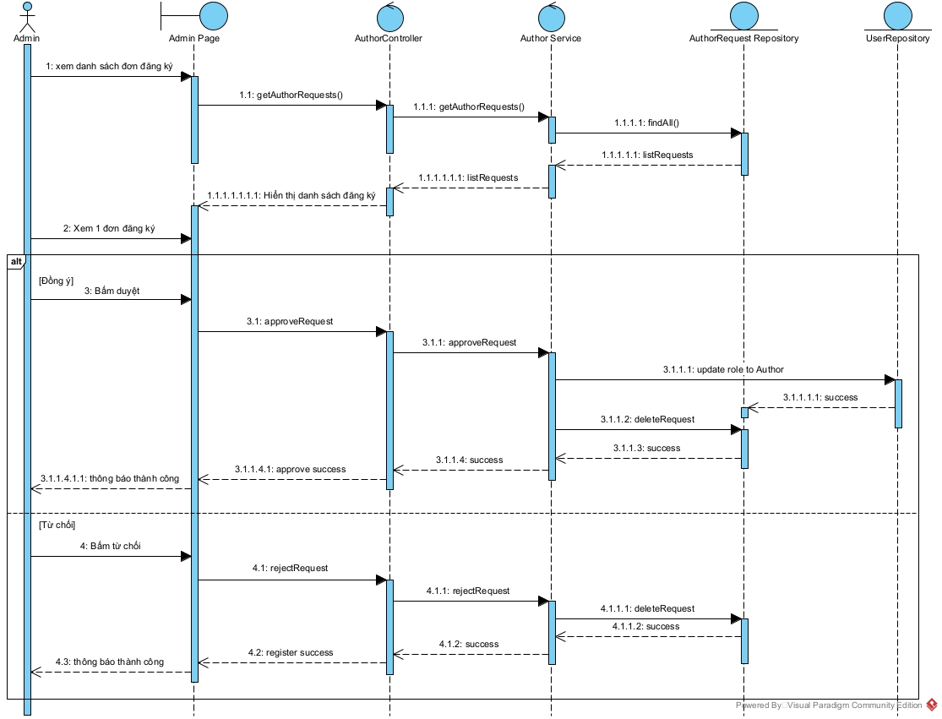

Luồng xử lý của các chức năng quản lý sách
- Tác giả đăng sách
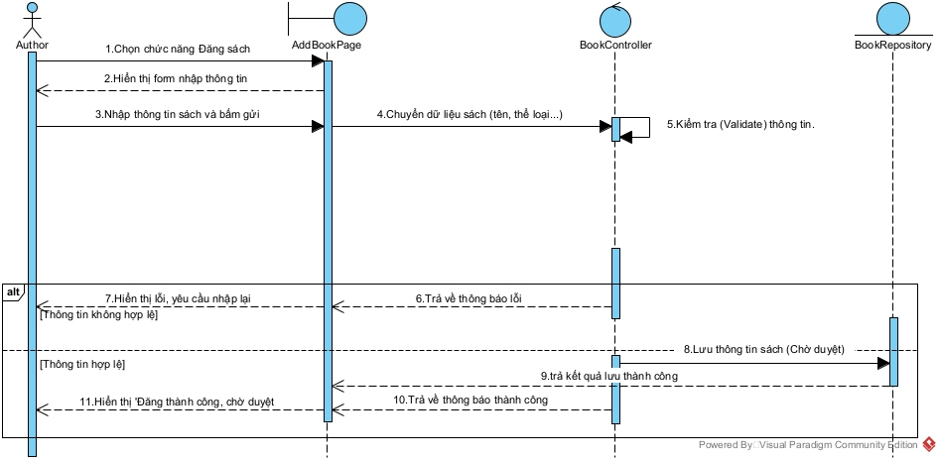
- Tác giả sửa sách
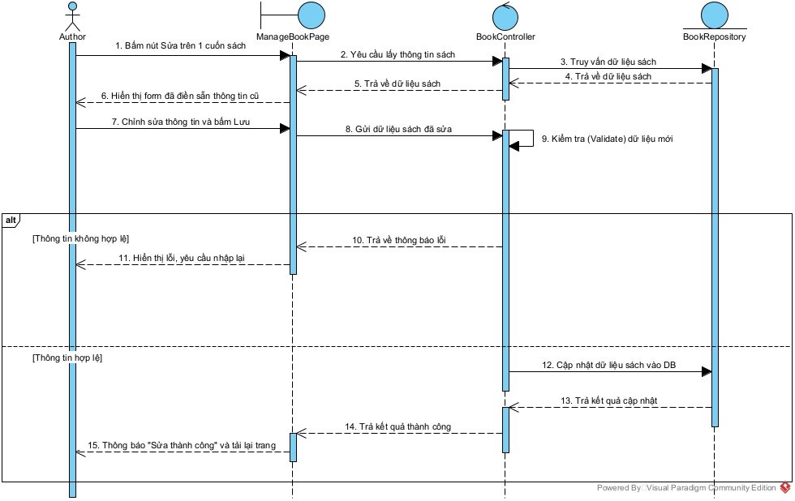

- Tác giả xóa sách
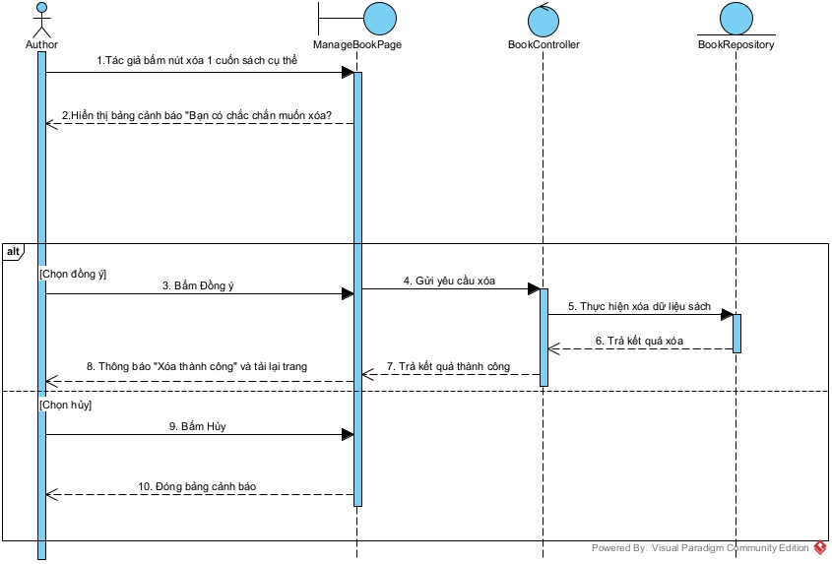
- Admin duyệt sách
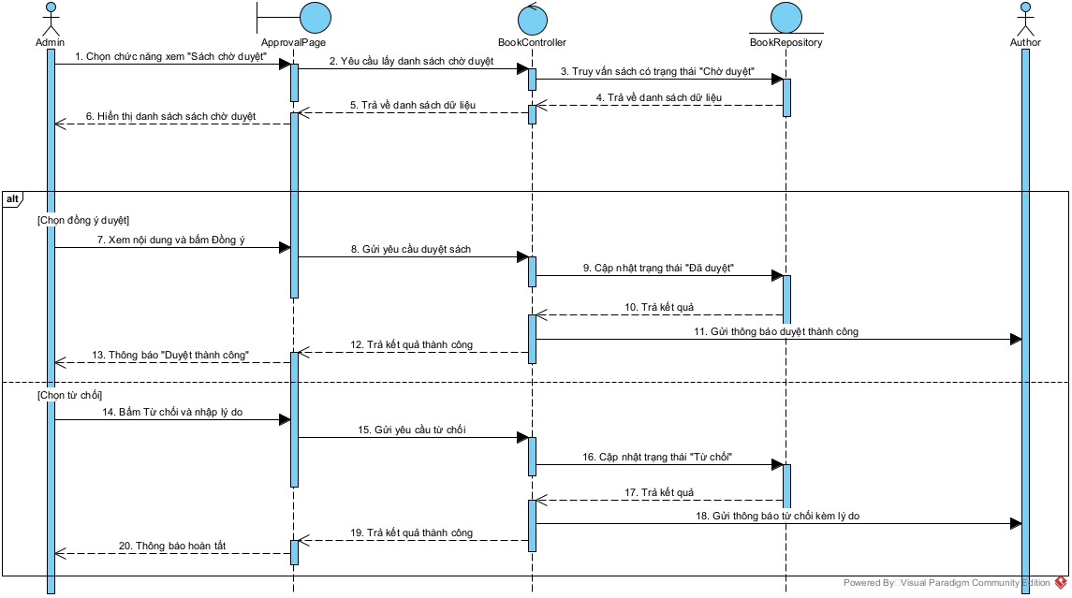

- Admin xóa sách
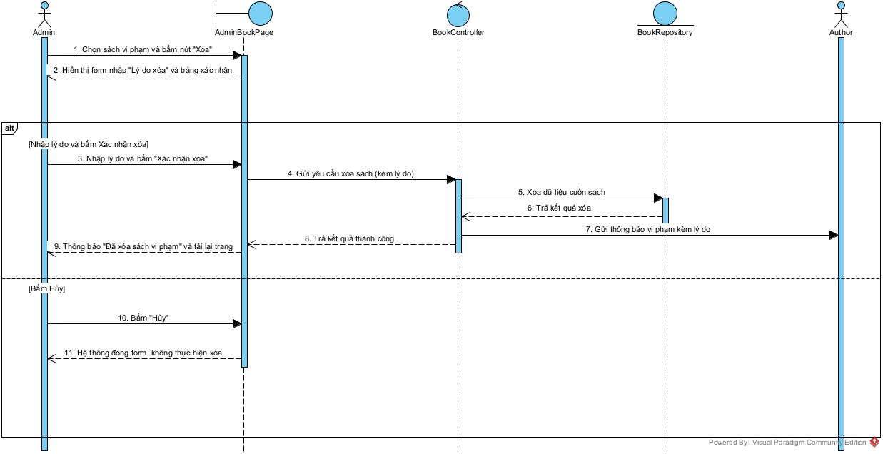

Luồng xử lý chức năng đọc sách
- Tìm kiếm sách
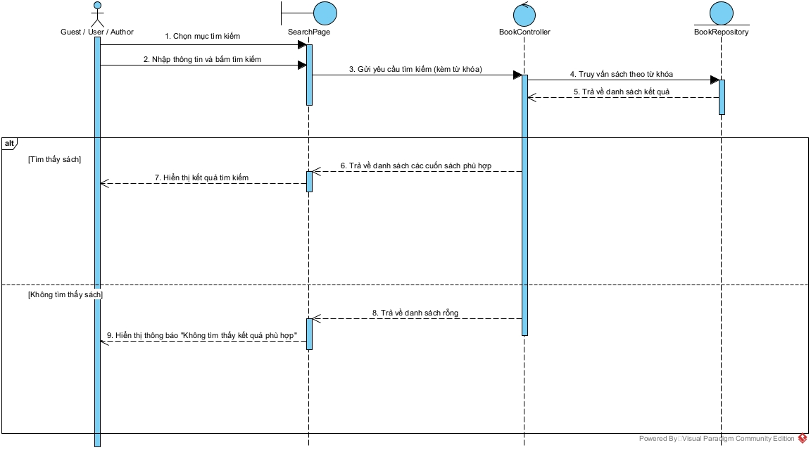

- Đọc sách
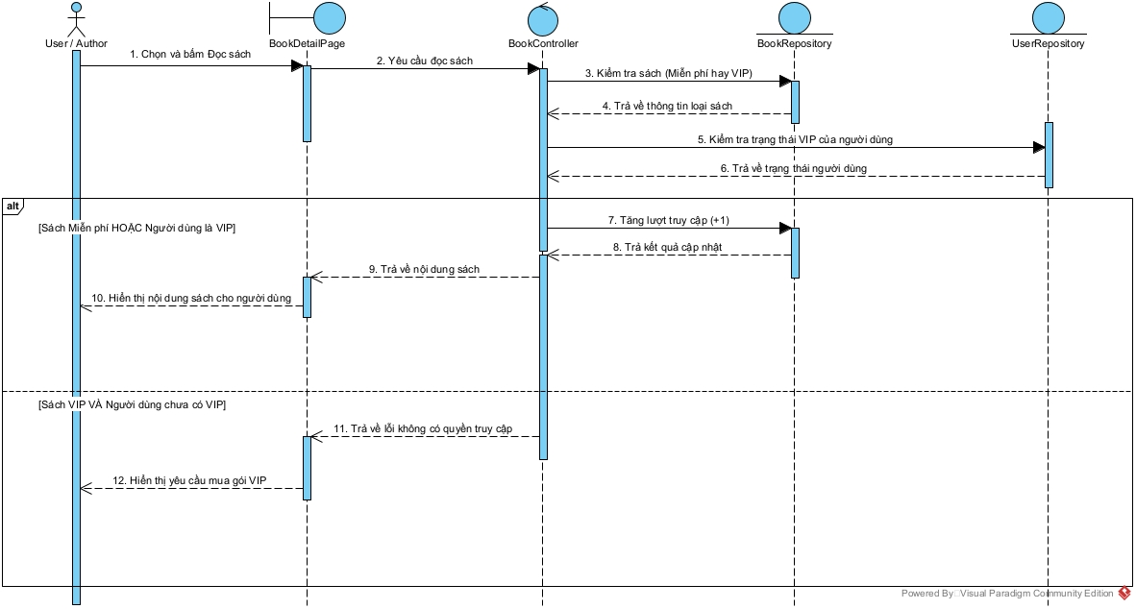

Luồng xử lý các chức năng về tương tác
- Xem sách
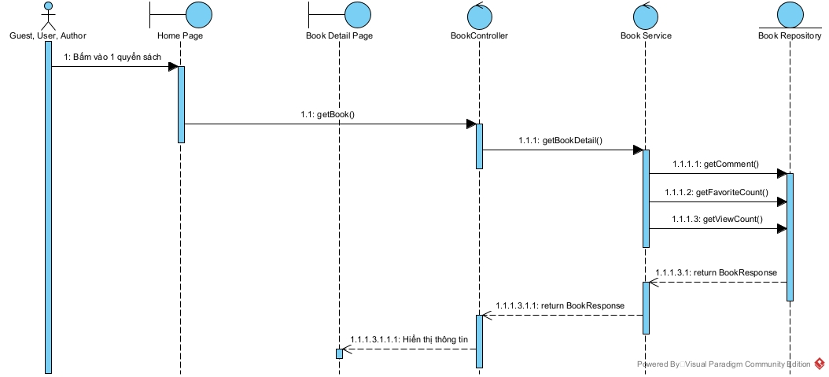

- Bình luận
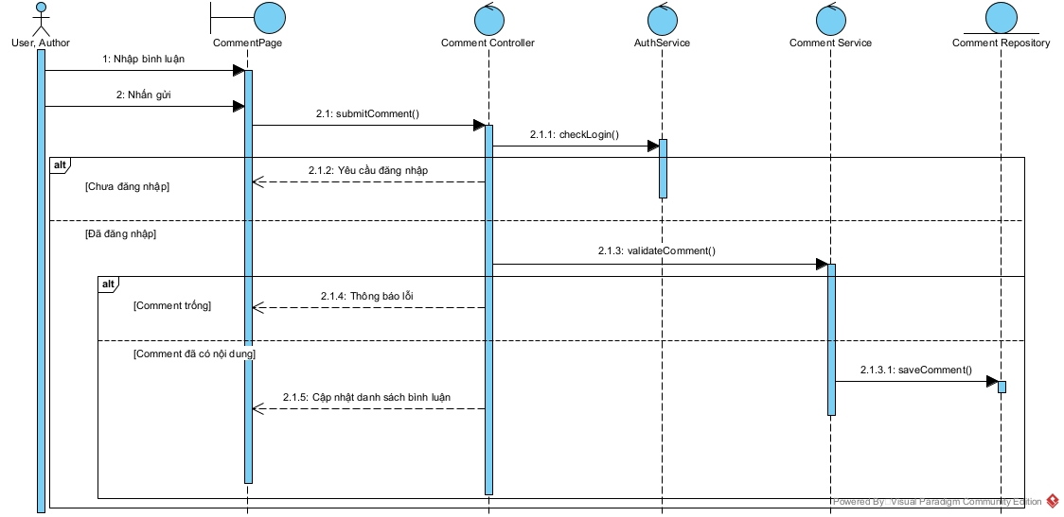
- Xóa bình luận
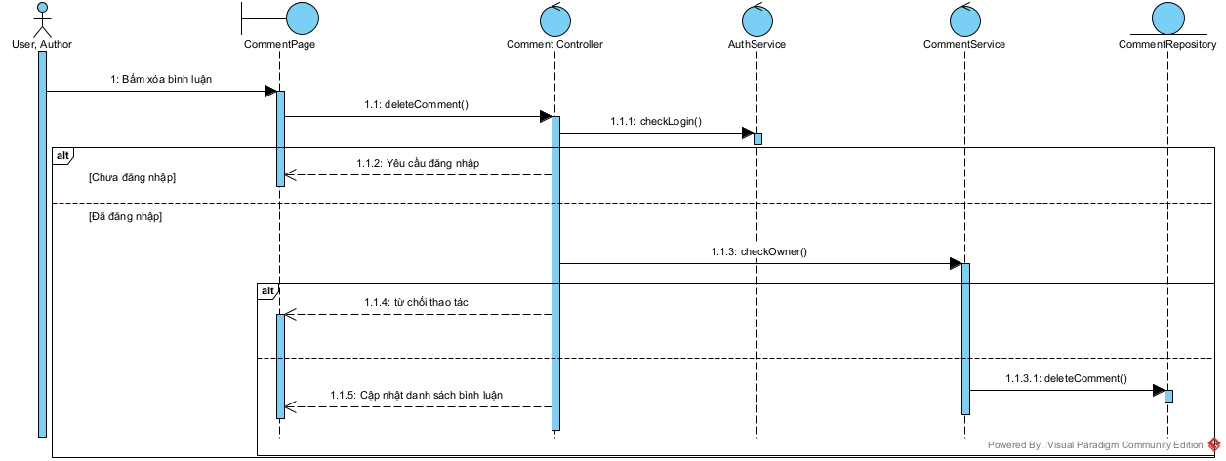

- Yêu thích
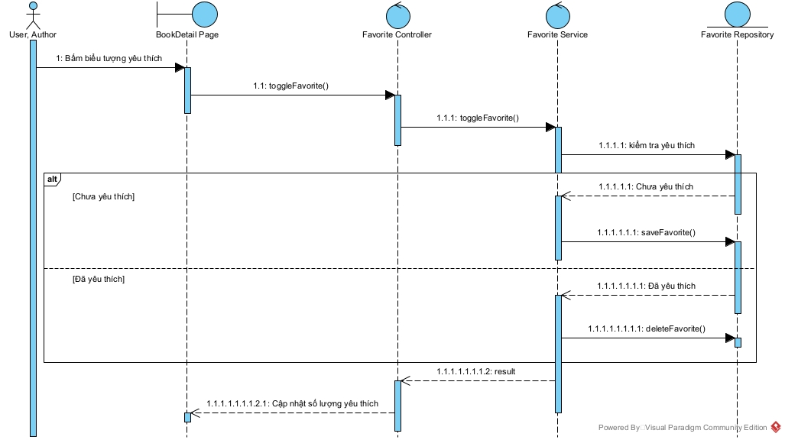

Luồng xử lý các chức năng về thanh toán
- Đăng ký VIP
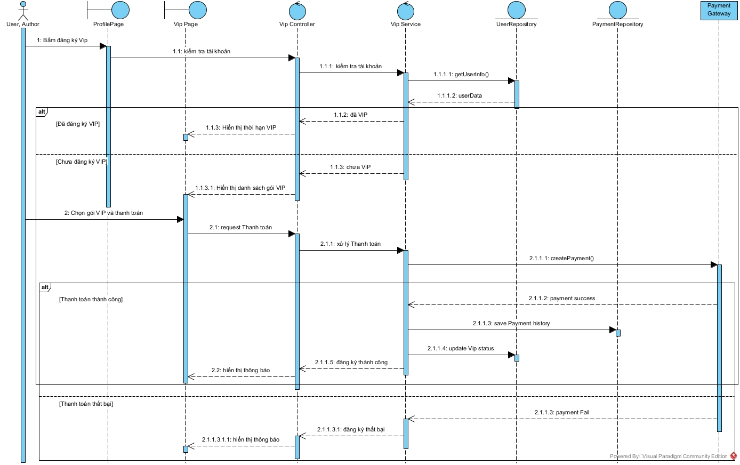

- Xem lịch sử thanh toán
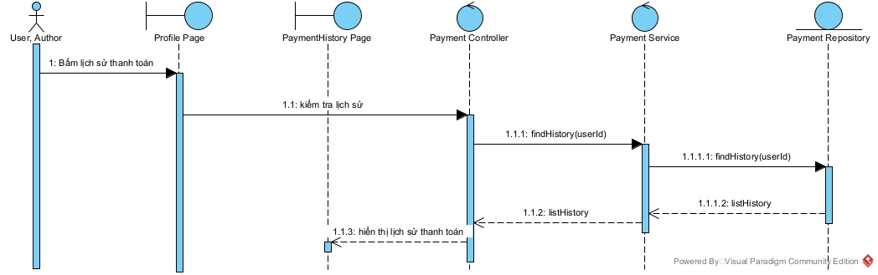
- Quản lý giao dịch
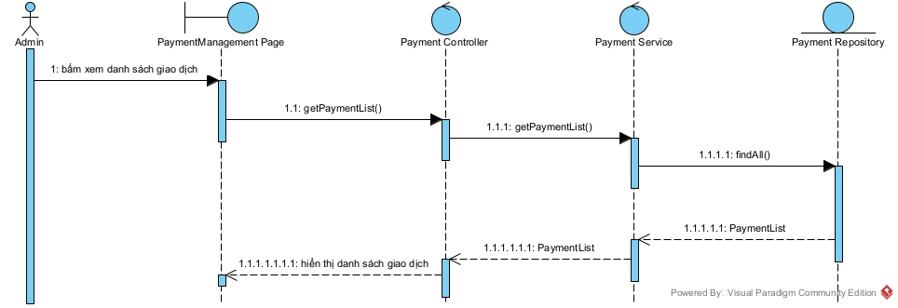
- Chuyển tiền cho tác giả
